Конспект ООД по познавательному развитию с использованием кейс-технологий для старшей группы
«Зимующие птицы»
Образовательная область: познавательное развитие
Раздел: развитие речи
Интеграция областей: познавательное развитие – речевое развитие – физическое развитие – социально-коммуникативное развитие – художественно-эстетическое развитие
Тема: Зимующие птицы
Возраст воспитанников: 5-6 лет
Цель: углубление знаний детей о зимующих и перелетных птицах.
Задачи:
Образовательные:
- расширить знания детей о перелетных птицах, их повадках и образе жизни.
- расширить знания детей о жизни птиц зимой: внешний вид, повадки, питание, особенностях жизни в зимних условиях;
- создать благоприятные условия для углубления и систематизации знаний о зимующих и перелетных птицах, выявить экологические знания детей.
Развивающие:
- развивать связную речь: расширять объем зрительного и слухового внимания и памяти;
- развить логические и мыслительные операции, умение анализировать и устанавливать причинно – следственные связи;
- развивать мелкую моторику.
Воспитательные:
- воспитывать интерес к живой природе, заботливое отношение, сочувствие;
- воспитывать бережное отношение к птицам, желание помогать им;
- воспитывать отзывчивость, умение слушать друг друга, умение работать в коллективе.

Ход деятельности

1. Вводная часть
Упражнение «Доброе утро»
Дети стоят в кругу.
Доброе утро улыбчивым лицам!
Доброе утро солнцу и птицам!
Пусть каждый становится добрым, доверчивым.
Пусть доброе утро продлится до вечера!

2. Основная часть
Ребята отгадайте загадку:
Различаемся мы цветом. Встретишь нас зимой и летом.
Если крыльями взмахнем, будем в небе голубом.
Мы умеем щебетать, каркать, петь и ворковать.
Нас зимой вы покормите. Дети кто мы назовите?
Верно это птицы.

Беседа
- Как называются птицы, которые улетают в теплые края? (перелетные)
- Как называются птицы, которые остаются зимовать вместе с нами? (зимующие)
- Каких перелетных птиц вы знаете? (ответы детей)
- Каких зимующих птиц вы знаете? (ответы детей)
- Назовите, по каким причинам одни птицы улетают, а другие остаются на зиму? (из – за холода исчезают растения, насекомые, перелётным птицам нечем питаться, а зимующие могут питаться семенами, ягодами, добывают корм из шишек, ищут личинок под корой, прилетают к жилищу человека с полей и лесов после снегопада).

КТ Ребята, посмотрите пожалуйста на иллюстрацию.
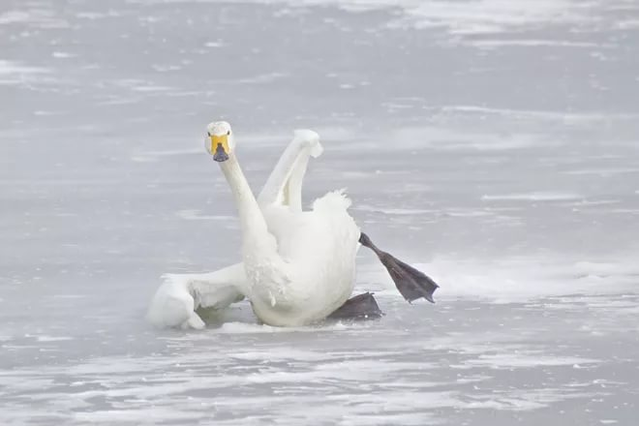
Кто на ней изображен? (лебедь) Сформулируйте проблему, исходя из ситуации на картинке. (перелетные птицы улетели на юг, один лебедь не улетел. Обсуждаются возможные причины этого)
Какие последствия могут быть? (предположения детей)
Как найти выход из данной проблемной ситуации? Дети проводят анализ данной проблемной ситуации и высказывают свои предположение в виде полных ответов на вопросы.
Подведение итога: Обычно не улетают на юг только слабые или больные птицы. Человек может помочь в этой ситуации. Он может организовать кормежку. При сильных холодах поместить птицу в более теплые условия (приют, зоопарк)

Но сегодня мы с вами поговорим про тех птиц, что остаются зимовать вместе с нами. Какие это птицы? (зимующие)

Игра на развитие внимания и зрительной памяти: «Какой птички не стало?»
1) утка – кукушка – ласточка – грач
2) лебедь – журавль – гусь – чайка
3) ласточка – кукушка – грач – утка

Подвижная игра «Птицы в гнездах» (детям на голову надевают маски)
Когда воспитатель говорит «птицы» - дети свободно перемещаются по группе. Если воспитатель говорит «гнезда» - дети садятся на корточки. Игра проводится 3-4 раза.

Ребята, некоторые птицы живут в городе. Какие это птицы? Дети называют птиц и рассказывают о них.
Рассказы детей
Ребята, воробей, голубь, ворона живут у нас в городе и летом, и зимой. Но есть птицы, которые прилетают к нам зимовать из леса. Давайте отгадаем, как зовут этих маленьких, красивых птичек. Послушайте загадку:
- В гости к нам зима пришла
Мало света и тепла
Но зато как фонари
На деревьях … (снегири).
- «Непоседа, невеличка,
Желтая почти вся птичка.
Любит сало и пшеничку
Кто узнал её?... (синичка).
- В пёстрой одежонке,
В красненькой шапчонке
По лесу летает,
В барабан играет. (Дятел)
- Кто приносит на хвосте
Много разных новостей?
Всем расскажет все до срока
Белобокая .....(сорока).

Игра «Посели птиц»
Посмотрите сюда, ребята. Сколько же птиц прилетело. Давайте поможем птицам найти свое место. Птиц, которые живут в лесу, мы поселим на елочку. Тех, которые живут в городе – на дом
Ребята. Посмотрите пожалуйста, на иллюстрацию
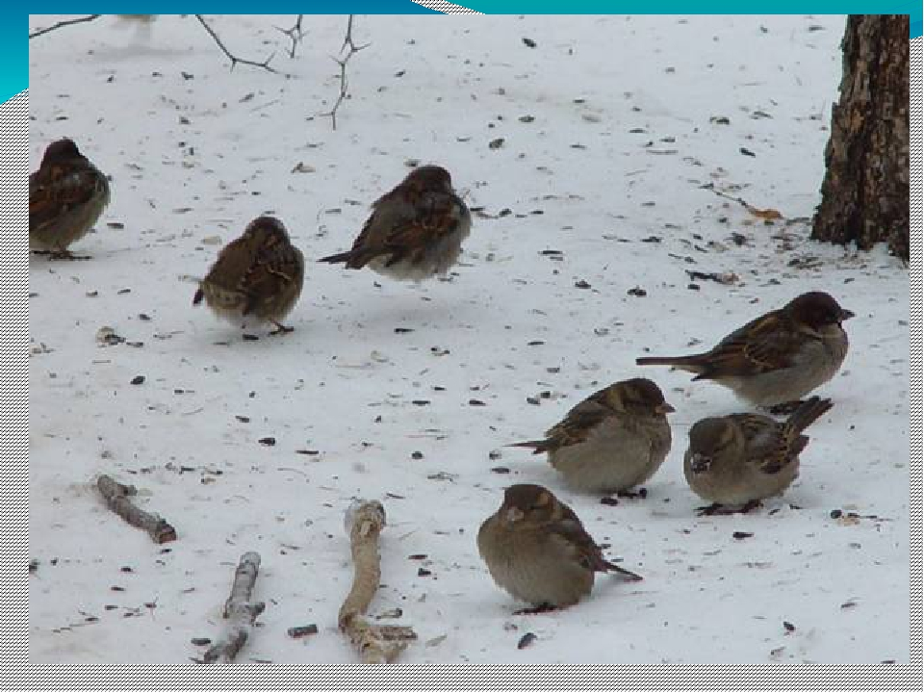
Кто на ней изображен? (воробьи) Сформулируйте проблему, исходя из ситуации на картинке. (воробьям зимой голодно. Они ищут пищу)
Какие последствия могут быть? (предположения детей)
Как найти выход из данной проблемной ситуации? Дети проводят анализ данной проблемной ситуации и высказывают свои предположение в виде полных ответов на вопросы.
Итог: зимой, особенно в лютые морозы, птицам холодно и голодно. Человек может накормить птиц. А греться они могут на теплотрассах или около жилья человека.

Воспитатель: Кто знает, что едят зимующие птицы? (ответы детей) Правильно, зимующие птицы едят семечки, крупу, некоторые питаются червячками. Как можно покормить птиц (предположения детей). Лучше всего, насыпать корм для птиц в кормушку. Почему не стоит бросать корм на землю, а лучше насыпать в кормушку? (предположения детей)

Сегодня я предлагаю вам самим помочь птицам – сделать кормушку. Но не простую, а экологическую. Как вы думаете, что это значит? Она состоит из материалов, которые птицам можно кушать
Оборудование: шишки по числу детей, мучной клейстер (арахисовое масло) и пшено
Вы берете шишку, кисточкой наносите на нее клейстер и посыпаете пшеном.

Продуктивная деятельность
Молодцы ребята, какие замечательные кормушки у вас получились

3. Заключительная часть
Наше занятие подошло к концу. Что было самым интересным для вас?
Что узнали нового?
Помните о том, что птицам холодно и голодно зимой, и мы должны заботиться о них. А за хорошую работу на занятии вы награждаетесь медалями «Друг птиц».

